|  |
| --- |
| Swedenbank |
| Testrapport |
| TR-SB-01 |
|  |

Innehållsförteckning

1. Introduktion 2

1.1 Översikt 2

1.2 Referenser 2

1.3 Förkortningar 2

2. Sammanfattning 3

3. Testobjekt 3

5. Översikt av testresultat 3

4.1 Testlogg 3

6. Utvärdering av testerna 3

5.1 Statistik 4

7. Summering av aktiviteter 4

8. Slutsats och Rekommendation 4

9. Signering 4

# Introduktion

Vi har testat SwedenBank medelst Utforskande tester med inslag av SBTM för dokumentation och automatisering med Selenium, Cucumber.

Teammedlemmar valde en user story att arbeta med och startade med utforskande testning med drag av SBTM-modellen för att få en god dokumentation. Sedan används den dokumentationen som ett stöd vid skapande av de atutomatiserade testerna.

Utöver de automatiserade testerna, testplanen samt denna testrapport finns det mycket dokumentering i detta projekt. Samtliga dokument finns listade i 1.2 Referenser.

För en snabb överblick av hur testerna har gått, se punkt 5 Översikt alternativt de inklippta bilderna från Ares Dashboard.

## 1.1 Översikt

Samtliga testbara krav (user stories) har passerat. Det finns ett par krav som ej är implementerade än. Se mer vid punkt 5 och 6.

För en snabb summering av genomförda aktiviteter referera till punkt 7.

För testteamets rekommendation gällande eventuell release av produkten se punkt 8.

## 1.2 Referenser

Ares-Dash.png  
Matris – Userstories – Swedenbank – Case 1 Sprint1.xlsx  
Testplan – 01 – Swedenbank.docx

TM01 - Testmanuscript US01.docx  
TM04 - Testmanuscript US04.docx  
TM05 - Testmanuscript US05.docx  
TM06 - Testmanuscript US06.docx  
TM07 - Testmanuscript US07.docx   
TM09 - Testmanuscript US08.docx   
TM11 - Testmanuscript US09.docx

## 1.3 Förkortningar

TM – Testmanuscript  
US – User Story  
GUI – Graphical User Interface

# Sammanfattning

Samtliga user stories som är testbara har testats både utforskande och med automatisering. Ett högriskfel har upptäckts, samt många mindre funktionella och icke-funktionella fel som är noterade i testmanuscripten vid respektive steg som orsakade felet.

# Testobjekt

SwedenBank webb GUI samt JSON mock databas.

Version: okänd

# Översikt av testresultat

För översikt av testade krav / user stories se bifogad fil: *Matris – Userstories – Swedenbank – Case 1 Sprint 1.xlsx*

|  |  |
| --- | --- |
| US01: **Passed** | US08: **Passed** |
| US02: **Passed** | US09: **Passed** |
| US03: **Passed** | US10: **Passed** |
| US04: **Passed** | US11: **Passed** |
| US05: **Passed** | US12: Not tested |
| US06: **Passed** | US13: Not tested |
| US07: **Passed** | US14: Not tested |

## 4.1 Testlogg

Datum för färdigställande av testerna: 2019-05-10

Testare: Christoffer Sundman Yoshida  
 Dan Olson  
 David Kozak  
 Tomas Månsson

Plattform: Node.js lokal server på Windows 10 Pro, Selenium i Chrome 76

# Utvärdering av testerna

Positivt: De automatiserade testernas Gherkin är lätta att läsa och förstå även för oinitierade. Teststabiliteten är under förutsättningarna hög.   
Testernas uppförande gick snabbt och smidigt. Mycket tack vare introduktion till testobjektet via utforskande testning. Hela teamet hade god översikt och kunskap om produkten.

Testbarhet: Den “mockade” backenden påverkade testningen negativt i form av stabilitet av testerna. T.ex. saknas kod för att automatiskt ta bort JSON-data.

Vissa krav kunde ej testas då de ej var implementerade än. US12, US13 samt US14. Se bifogad kravmatris: *Matris – Userstories – Swedenbank – Case 1 Sprint1.xlsx*

Teststabilitet: Teststabiliteten är inte enbart positiv på grund av timingfel. Detta är ett problem med Selenium och det faktum vi hade en bristande på kunskap vid testtillfället.

## 5.1 Statistik

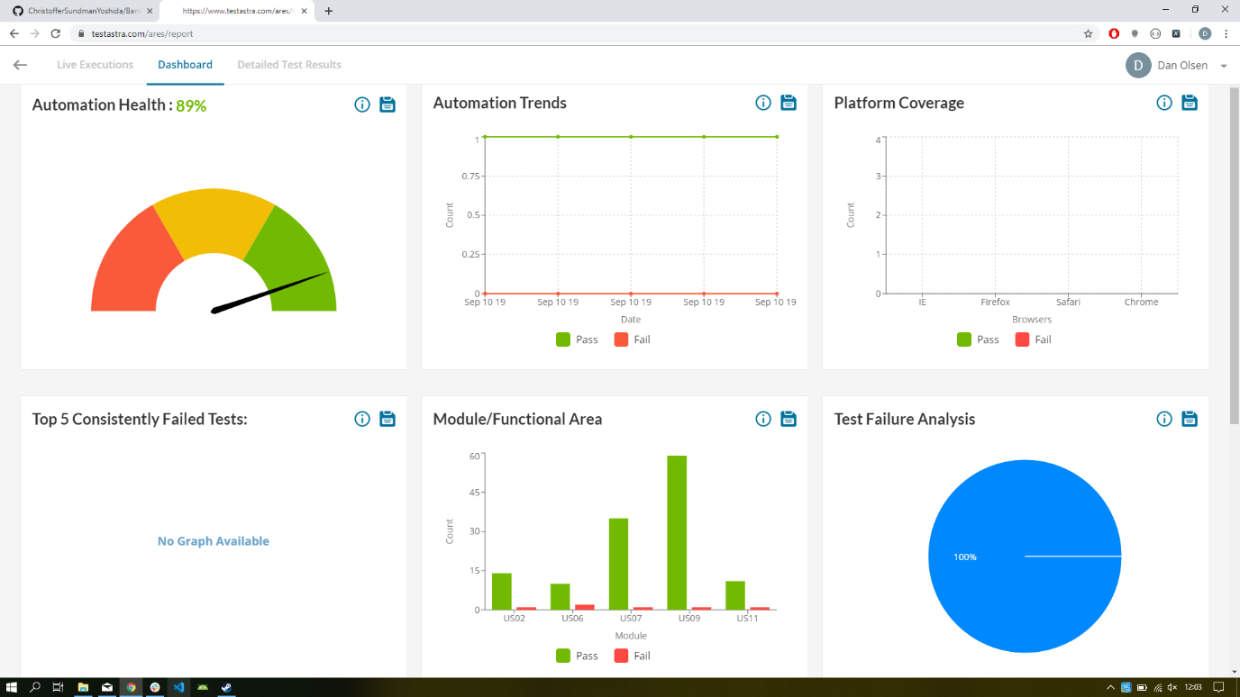

*(För en större bild, se bifogade filer)*

# Summering av aktiviteter

Projektplan skapades i Monday.com

Kraven validerades genom utforskande testning och testplan samt testmanuscript skrevs parallellt med den utforskande testningen.  
Automatisering av tester skapades utefter testmanuscripten från den tidigare utforskande testningen.  
Finputsning av testerna var det som tog längst tid sett till resultatet, men var väl värt det då vi låg bra till enligt tidsplanen.  
Testrapport skrevs tillsammans med en matris för att spåra kraven.  
Denna testrapport lämnas för signering.

# Slutsats och Rekommendation

Vår rekommendation är att inte releasa produkten. Den är ej färdig. Funktionalitet saknas och den funktionalitet som existerar är i många fall ej tillfredsställande.

Detta beror i största sannolikhet på att user stories som har använts ej är tillräckligt detaljerade, de lämnar väldigt många edge cases öppna.

# Signering

Testledare

Thomas Frank

Benjamin Berglund